Найти общее решение уравнения
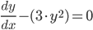
Представим исходное дифференциальное уравнение в виде:
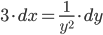
Интегрируя обе части, получаем:
∫3·dx

∫3·dx=3·x
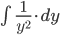
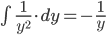
Получаем:
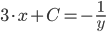
Отсюда находим постоянную С:
С = -(1/у) – 3х.
Подставим координаты заданной точки А(2; -1).
С = -(1/(-1)) – 3*2 = 1 – 6 = -5.
Ответ: уравнение кривой y = -1/(3x – 5).

